Imię i Nazwisko:  Michał Biel | Wydział: WTIE | Kierunek: EiT | Prowadzący:  dr inż. Piotr Grad
Ocena:

UNIWERSYTET TECHNOLOGICZNO-PRZYRODNICZY

im. Jana i Jędrzeja Śniadeckich w Bydgoszczy

Wydział Telekomunikacji, Informatyki i Elektrotechniki



Przedmiot: Języki programowania wysokiego poziomu.

Laboratorium 1 i 2

1. Definicja.

Strona internetowa - strona WWW (ang. web page) – dokument HTML udostępniony w Internecie przez serwer WWW. Po stronie hosta użytkownika, strona WWW jest otwierana i wyświetlana za pomocą przeglądarki internetowej.
Autorem pierwszych stron WWW jest Tim Berners-Lee. Strony tworzy się np. za pomocą HTML5, CSS3 i JavaScript.

- Opis i wizualizacja strony - www.chwiledwie.pl

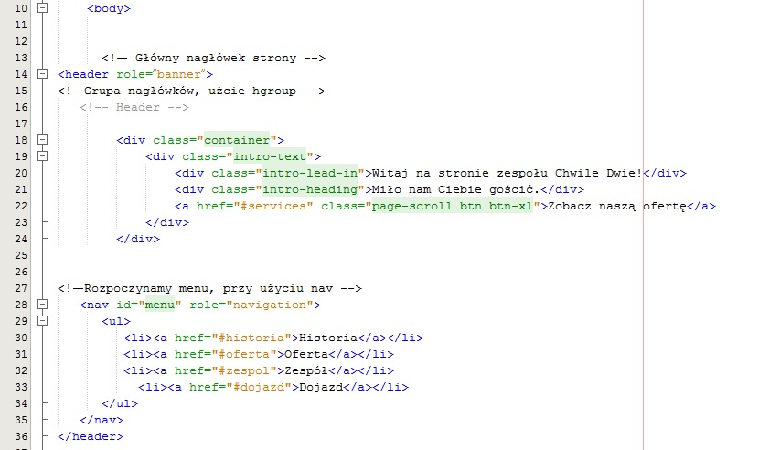


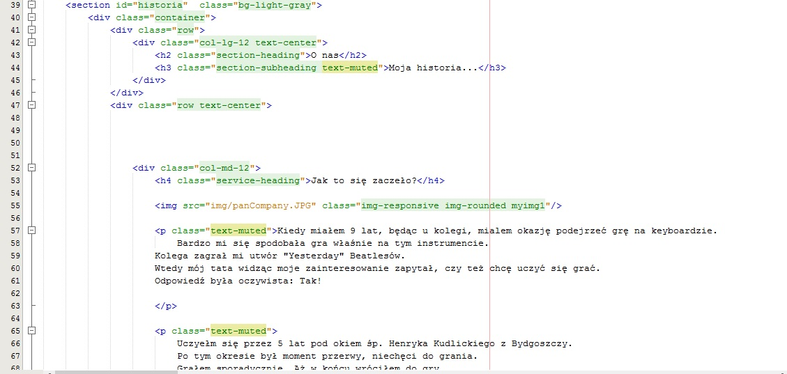

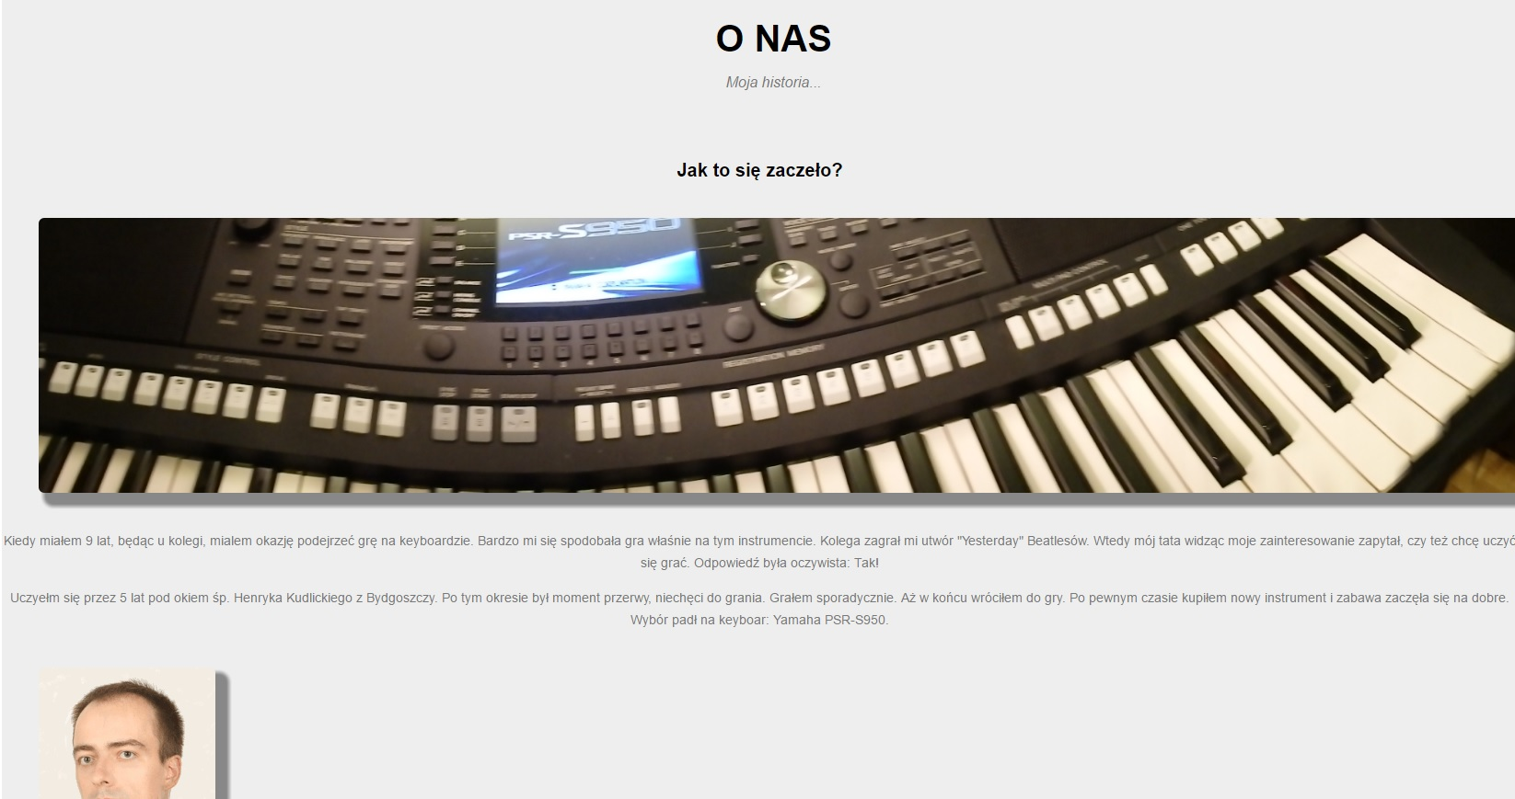

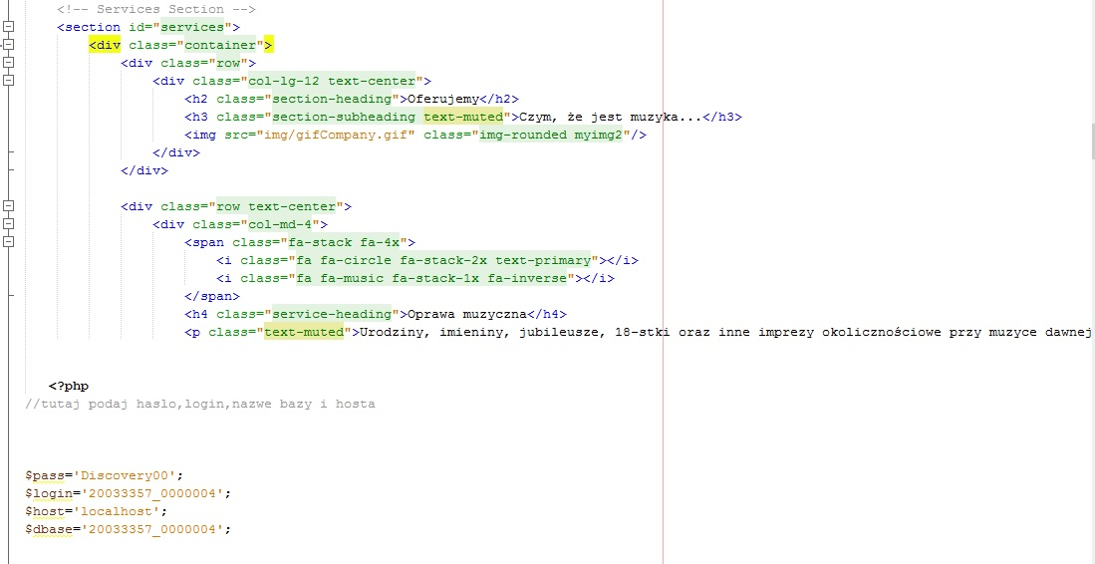

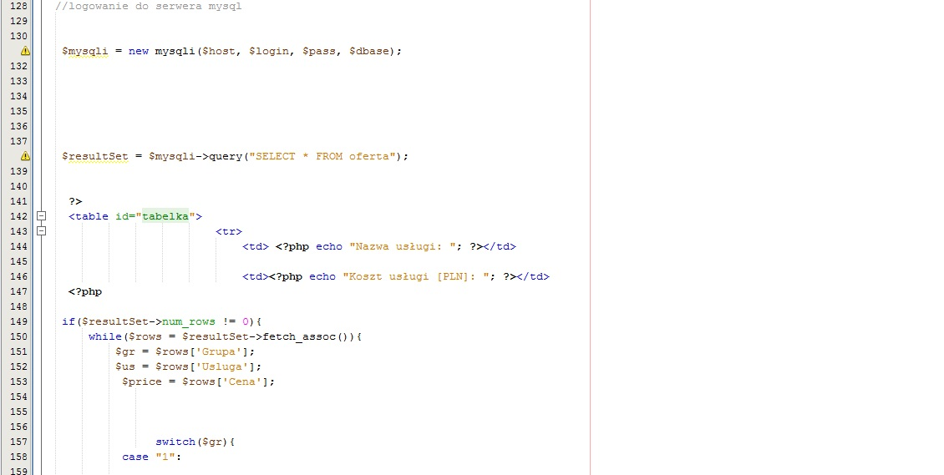
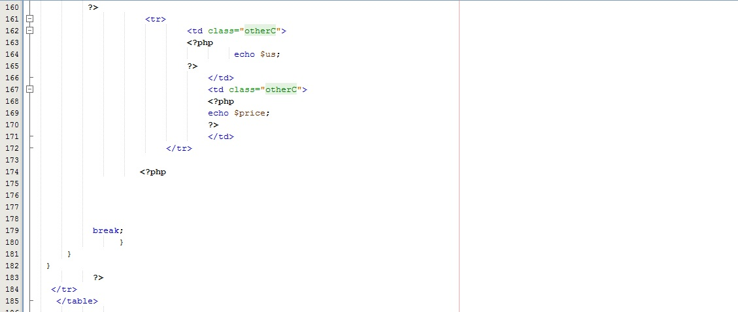

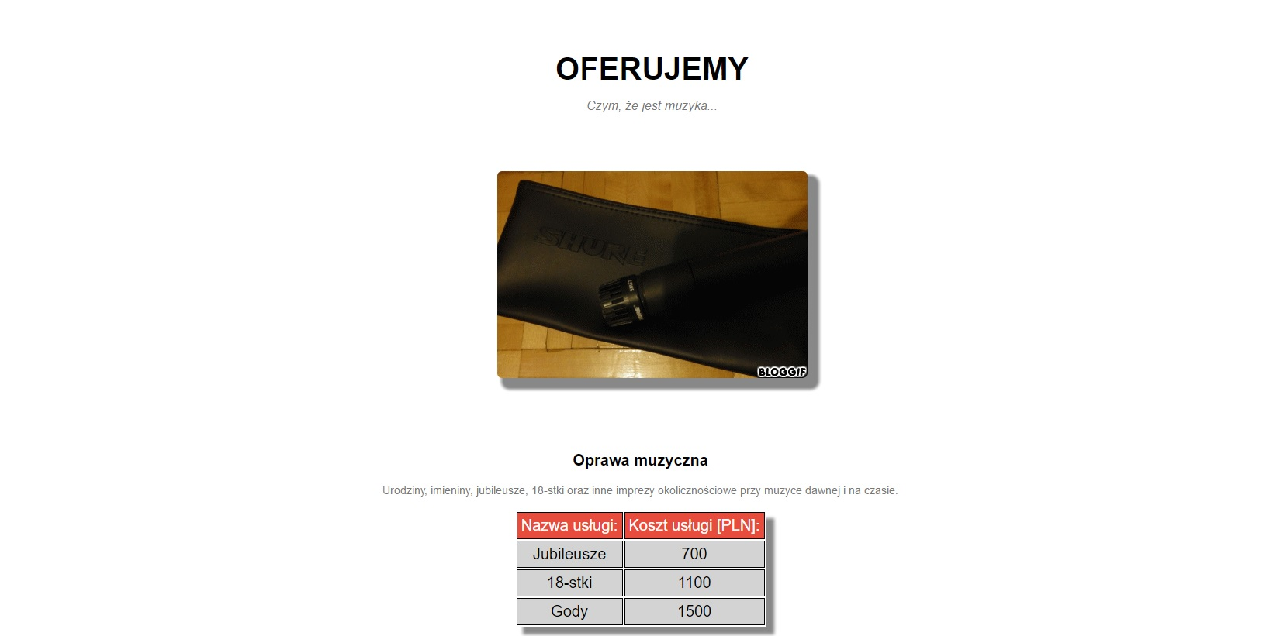
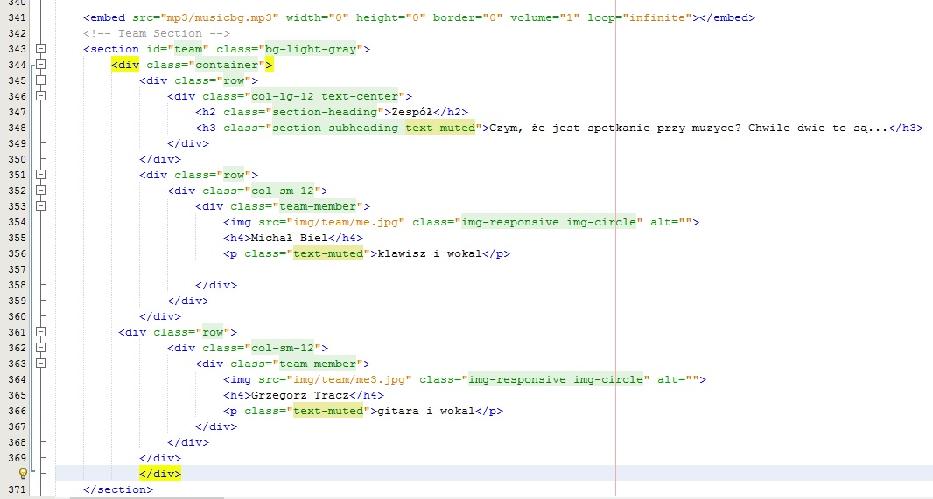

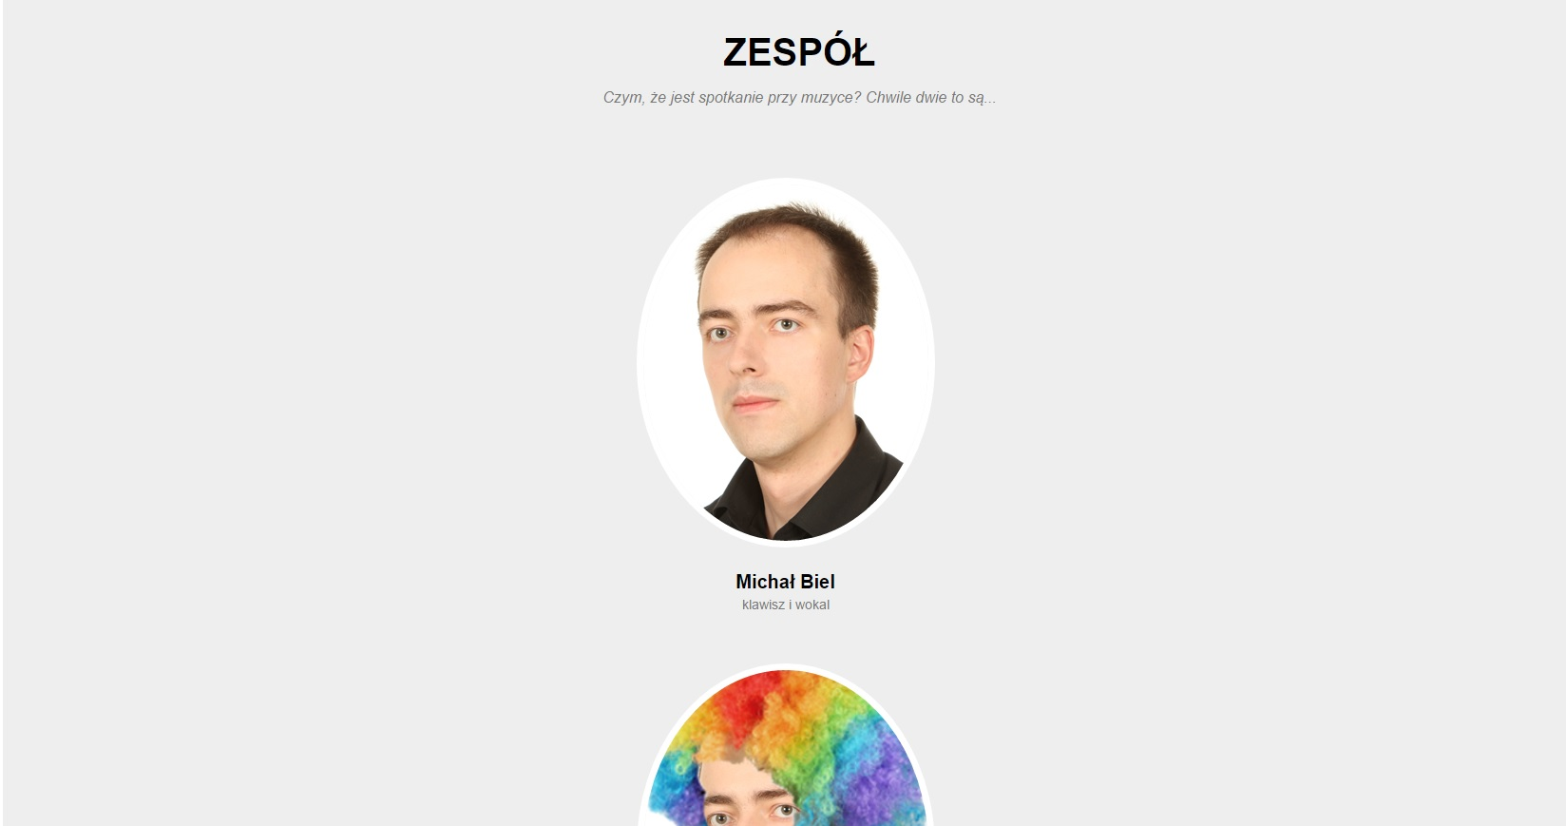
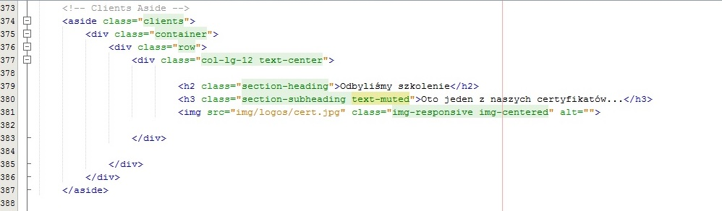



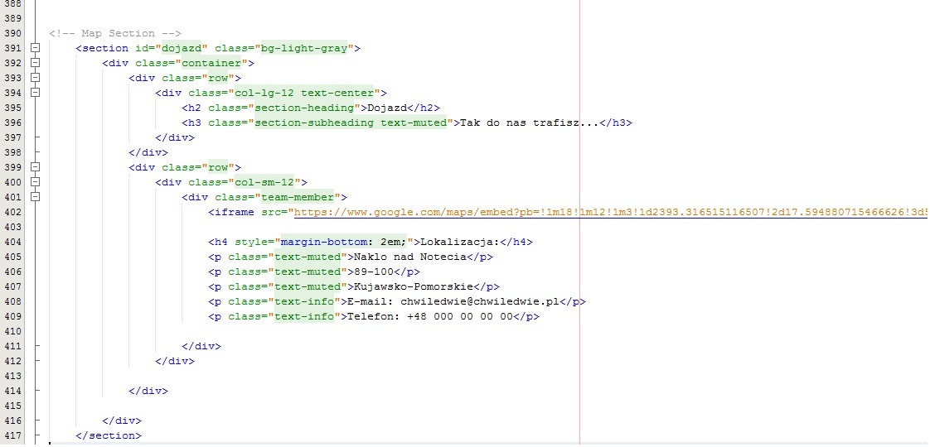

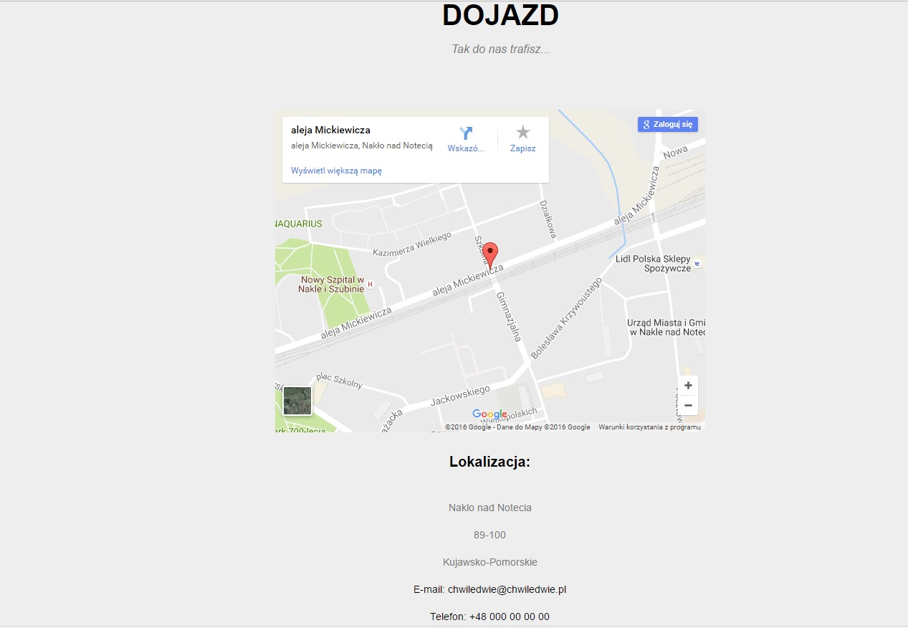

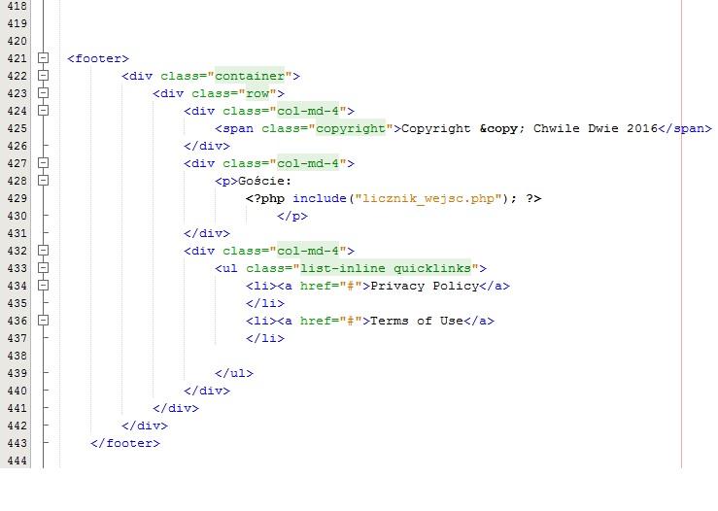



3. Wycinek z pliku CSS:

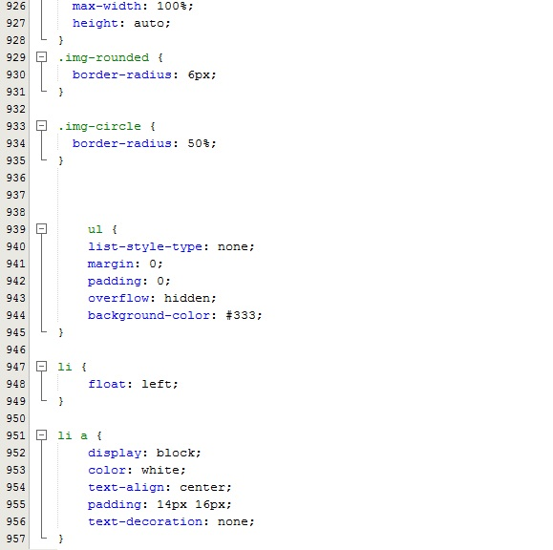

4. Formatowanie wewnętrzne:

